TAMPILAN SEBELUM DIUBAH

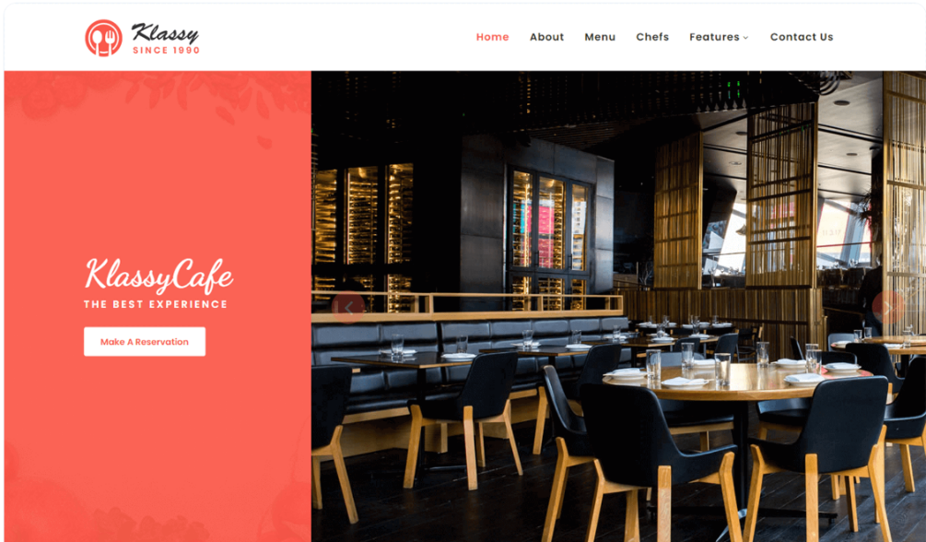

TAMPILAN SESUDAH DIUBAH

TAMPILAN FORM LOGIN

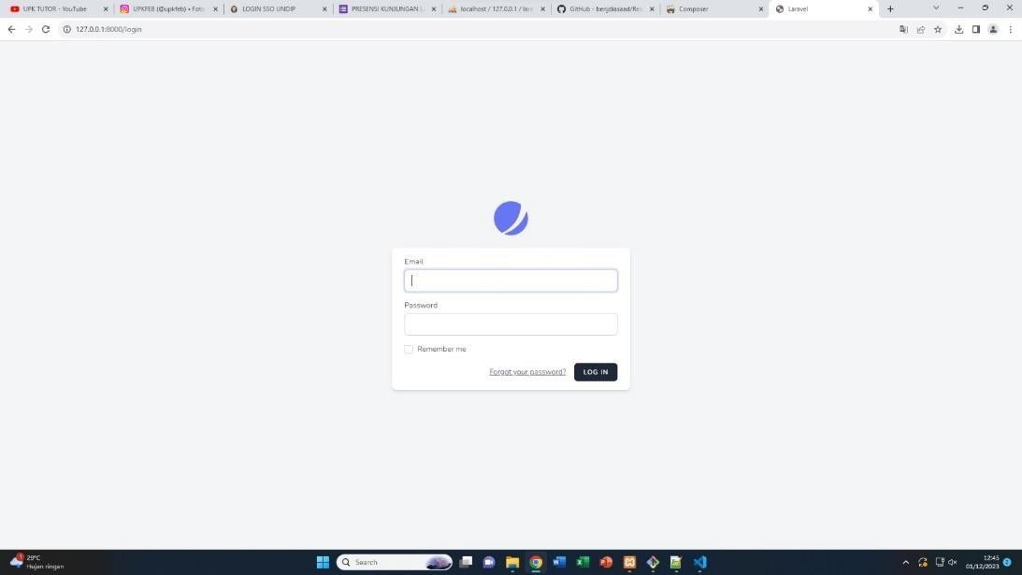

TAMPILAN MENU UTAMA

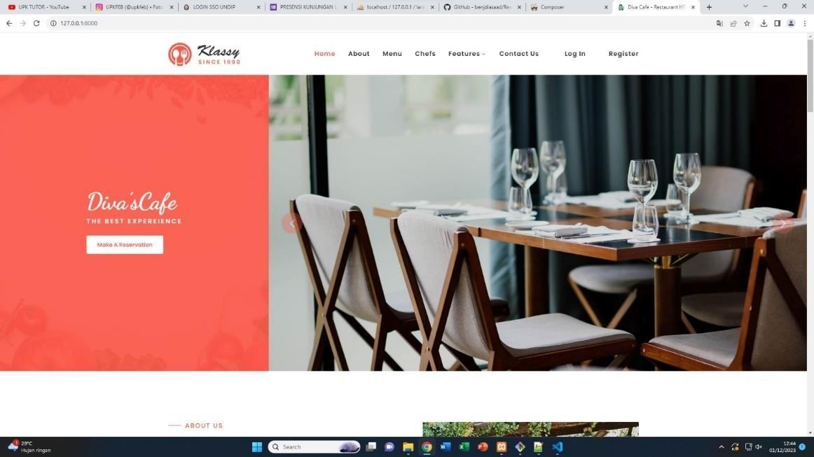

**TAMPILAN PILIHAN MENU**

